Муниципальное казенное дошкольное образовательное учреждение
«Детский сад №32»

Папка по самообразованию

воспитателя старше-подготовительной группы Звягинцевой Л. Н.

«Использование мнемотаблиц и мнемотехники для развития речи детей старшего дошкольного возраста»

с. Пелагиада
2022 г
Актуальность

Актуальность изучения проблемы развития связной речи обусловлена тем, что в деятельности людей нет такой области, где не употреблялась бы речь. Она нужна везде, и особенно, на этапе обучения. От качества речи зависит успешность обучения. При помощи речи, общения ребёнок легко и незаметно для себя входит в окружающий его мир, узнаёт много нового, интересного, может выразить свои мысли, желания, требования.
Речь - это деятельность, в процессе которой люди общаются друг с другом посредством родного языка. Развитие связной речи – высшей формы мыслительной деятельности – определяет уровень речевого и умственного развития ребёнка. Именно в связной речи реализуется основная, коммуникативная, функция речи. Но, к сожалению, в настоящее время у детей всё чаще наблюдаются речевые нарушения, которые резко ограничивают их общение с окружающими людьми. Образная, богатая синонимами, дополнениями и описаниями речь у детей дошкольников -явление очень редкое.
В речи детей существуют множество проблем: недостаточный словарный запас и как следствие, неспособность составить распространенное предложение; бедная диалогическая речь: неспособность грамотно и доступно сформулировать вопрос, построить ответ; бедная монологическая речь: неспособность составить сюжетный или описательный рассказ на предложенную тему, пересказать текст.
Мы знаем, что овладение связной устной речью – важнейшее условие успешной подготовки детей к обучению в школе. Взяв в основу мнение великих педагогов, увидев эффективность наглядного материала, пользуясь готовыми схемами педагогов, но изменяя и совершенствуя их по-своему, использую в работе по обучению детей связной речи приёмы мнемотехники.
Мнемотехника - в переводе с греческого - «искусство запоминания». Это система методов и приемов, обеспечивающих успешное запоминание, сохранение и воспроизведение информации, знаний об особенностях объектов природы, об окружающем мире, эффективное запоминание структуры рассказа, и, конечно, развитие речи.
Я считаю, что если в работе по обучению детей связной речи использовать приёмы мнемотехники, то это поможет ребёнку быть более общительным, расширится его словарный запас, ребенок научится связно говорить, рассказывать, выражать свои мысли.
Мнемотехника облегчает детям овладение связной речи; использование обобщений позволяет ребенку систематизировать свой непосредственный опыт. Ребенок с опорой на образы памяти устанавливает причинно-следственные связи, делает выводы. Мнемотехника – это система методов и приемов, обеспечивающих успешное освоение детьми знаний об особенностях объектов природы, об окружающем мире, эффективное запоминание структуры рассказа, сохранение и воспроизведение информации, и конечно развитие речи.
Цель: Развитие памяти, мышления, внимания, связной речи детей с помощью схем-описаний и мнемотехники, повышение уровня речевой активности детей.

Задачи:
• Развитие связной монологической речи дошкольников. Обогащение словарного запаса детей.
• Формирование умения составлять рассказы по лексическим темам с помощью схем описаний.
• Развитие у детей умений с помощью мнемотаблиц рассказывать знакомые сказки, рассказы, стихи, скороговорки.
• Формирование умений отгадывать и загадывать загадки с помощью мнемотаблиц.
• Развитие у детей умственной активности, сообразительности, наблюдательности, умения сравнивать, выделять существенные признаки.
• Развитие у детей психических процессов: мышления, внимания, воображения, различные виды памяти.

Задачи по работе над темой самообразования:
- Разработать перспективный план работы с детьми на год.
- Провести диагностику развития речи дошкольников на начало и конец учебного года.
- Оформить в группе уголок речевого развития.
- Подготовить и провести обмен опытом для педагогов на тему «Использование мнемотаблицы при составлении описательного рассказа».

Ожидаемые результаты:
Дети:

- Расширяется не только словарный запас, но и знания об окружающем мире.
- Появляется желание пересказывать — ребенок понимает, что это совсем не трудно.
- Заучивание стихов превращается в игру, которая очень нравится детям.
- Это является одним из эффективных способов развития речи дошкольников.
- Обогащен словарный запас детей.
Родители:
- Вовлечены в процесс речевого развития детей;
- Знакомы с приемами и методами развития речи детей;
- Способны к созданию в домашних условиях речевой предметно - развивающей среды.

Педагоги:
- Повышение профессиональной компетенции в развитии речи детей дошкольного возраста.
- Получение педагогами представления о мнемотехнике.
- Внедрение в образовательный процесс методику работы с мнемотаблицами для развития речи детей-дошкольников.

План работы по самообразованию.

I этап:
1.Подбор нормативно – правовых документов, методической литературы, передового педагогического опыта по вопросам речевого развития дошкольников и привлечение родителей к непосредственному участию в деятельности по развитию речи детей.
Статьи и источники к рассмотрению:
- Т.А. Ткаченко «Использование схем в составлении описательных рассказов»
- Т.Б. Полянская «Использование метода мнемотехники в обучении рассказыванию детей дошкольного возраста»
- «Мнемотехника как прием в обучении детей связной речи». Статья с Фестиваля педагогических идей «Открытый урок».
- «Использование приёмов мнемотехники в развитии связной речи», Омельченко Л.В. / Логопед. 2008. №4. С.102 -115.
- Козаренко В.А. Учебник мнемотехники. – Сайт Mnemonicon (http://www.mnemotexnika.narod.ru): Москва, 2007
- Степанов О. Мнемоника (правда и вымыслы), 1991-2001гг.
2.Изучить опыт работы других педагогов по теме на Интернет-сайтах, форумах для педагогов.
3.Подобрать дидактические игры и упражнения, сюжетные картины.

II этап:
1.Оснащение педагогического процесса:
- Разработка дидактических игр и упражнений по развитию речи детей старшего дошкольного возраста при помощи схем-моделей.
- Составление с детьми схем-моделей и мнемотаблиц для составления описательных рассказов, рассказов по сюжетным картинам, заучивания стихотворений, составление и отгадывание загадок, для работы над пересказами.
- Организовать уголок речевого развития «Учусь говорить», подбор дидактических игр, схем, книг для наполнения уголка.
2.Познакомить родителей с дидактическими играми и упражнениями, помогающими развивать речь детей. Консультация «Использование схем и моделей для развития речи детей старшего дошкольного возраста».

III этап:
1.Работа с детьми:
- Составление описательных рассказов о временах года при помощи мнемосхем. Формирование умения детей составлять связный рассказ по картинке с помощью схемы, пополнять и активизировать словарный запас детей.
- Заучивание стихотворений. Учить детей заучивать стихотворения с помощью схем-моделей. Работать над выразительным чтением стихотворения перед слушателями. Вызвать интерес к поэзии. Пополнять и активизировать в речи словарный запас детей на сезонные лексические темы.
- Работа с загадками, составление загадок. Показать роль загадки на формирование выразительности речи. Учить детей составлять и отгадывать загадки по схемам. Развивать монологическую речь детей.
- Работа над пересказами с использованием опорных схем. Обучение связному последовательному пересказу с наглядной опорой в виде графических схем, отображающих последовательность событий. Обучение детей приемам планирования собственного пересказа, активизация и обогащение словарного запаса детей.
- Обучение сочинению сказок. Учить детей сочинять сказку по модели – схеме; последовательно и связно рассказывать друг другу свои сказки; учить придумывать название сказке; работа над словарем: подбирать признаки предметов.
- Работа по составлению рассказов по сюжетным картинам. Учить детей рассматривать картину и выделять ее главные характеристики; учить детей исследовательским действиям при рассмотрении картины; формировать анализ, синтез; учить детей составлять связный рассказ по картине с опорой на схему. Пополнять и активизировать словарный запас детей.
2.Работа с родителями:
- Консультации для родителей (папки – передвижки) на тему: «Использование мнемотехники в развитии речи детей», «Речевые игры по дороге в детский сад», «Речевые игры с дошкольниками в семье», «Загадки, как средство формирования выразительности речи».
Создать буклеты для родителей по обучению связной речи.

План работы на сентябрь 2022 г. – май 2022 г.

Раздел | Сроки | Содержание работы | Практические  выходы
Изучение  методической  литературы | Сентябрь-май | Изучить опыт работы других педагогов по теме  Подобрать дидактические игры и упражнения, сюжетные картины  Изучить статью на тему  «Учим стихи — развиваем  память», автор Широких  Т.Д./ Ребёнок в детском  саду. 2004. №2. С.59- 62.  Изучить статью на тему:  «Мнемотехника как прием в  обучении детей связной  речи».
Работа с детьми | Октябрь  Ноябрь-декабрь  Январь  Февраль  Март-  апрель | Формирование умения  детей составлять связный  рассказ по картинке с  помощью схемы, пополнять  и активизировать  словарный запас детей.  Учить детей заучивать  стихотворения с помощью  схем-моделей. Работать  над выразительным  чтением стихотворения  перед слушателями.  Пополнять и  активизировать в речи  словарный запас детей.  Работа над пересказами с  использованием опорных  схем. Обучение связному  последовательному  пересказу с наглядной  опорой в виде графических  схем, активизация и  обогащение словарного  запаса детей.  Обучение сочинению  сказок. Учить детей  сочинять сказку по модели  – схеме; последовательно и  связно рассказывать друг  другу свои сказки; учить  придумывать название  сказке.  Работа по составлению  рассказов по картине.  Учить детей рассматривать  картину и выделять ее  главные характеристики;  учить детей составлять  связный рассказ по картине  с опорой на схему. | Составление  рассказа по  картине «Осень».  Составление рассказа по картине о лесных животных.  Заучивание стихотворения Н. Минского «Листопад».  «Заучивание стихотворения А. С. Есенина «Белая береза»  Пересказ сказок.  «Салат из сказок».  Составление  рассказов по картине.
самореализация | май | Отчет о проделанной  работе.

Заучивание стихотворения Н. Минского «Листопад»
с использованием логических опорных схем.
Цель:
Учить запоминать стихотворные тексты при помощи логических опорных схем.
Совершенствовать умения художественно – речевой деятельности средствами
выразительного чтения стихов.
Предварительная работа:
Наблюдение осенних явлений. Рассматривание иллюстраций об осени.
Словарная работа: объяснение слов: конопушки, опушки.
Оборудование: Логические схемы к стихотворению, краски, лист ватмана.
Ход занятия
Ребята, отгадайте загадку:
Слышно пенье комаров,
Время ягод и грибов,
Озеро теплом согрето,
Всех зовет купаться ...(Лето)
Как вы догадались? За что вы любите лето?
Летом много комаров. Кто помнит их песенку? (З-з-з-з-з) Ой, сколько комаров у нас
налетело, давайте их прогоним! А теперь давайте вспомним песенку жука (ж-ж-ж-ж)
Покажите, как жук летит! Спойте песенку жука громко…тихо… (скрестив пальцы рук и
двигая ими, изображая жука). Определите, чью песенку вы слышите в этих словах:
жираф, зонтик, жаба, заяц, желудь, зима.
Вот и кончилось лето, и наступила…. осень. Какие приметы осени вы знаете?
Как называется явление, когда опадают листья? (Листопад)
Сегодня я познакомлю вас с весёлым стихотворением Н. Минского «Листопад».
Листопад!
Листопад!
Лес осенний конопат.
Налетели конопушки,
Стали рыжими опушки,
Ветер мимо пролетал,
Ветер лесу прошептал:
— Ты не жалуйся врачу,
Конопатых я лечу:
Все рыжинки оборву,
Побросаю их в траву!
Понравилось вам стихотворение? Какое настроение оно вызывает? (веселое,
смешное, шутливое) Что особенно запомнилось в стихотворении?
Сегодня мы с вами это стихотворение выучим. Чтение стихотворения воспитателем ещё раз. Беседа по содержанию:
- Как называется стихотворение?
- Что говорит поэт об осеннем лесе? (лес осенний конопат) Вы знаете, что такое конопушки? Конопушки - маленькие, загорелые и очень весёлые точечки. Настоящие поцелуйчики солнышка! Они любят летать на солнечных лучиках, а потом прилипать к пухлым детским щёчкам и курносым носикам и кататься на них, пока детишки не
повзрослеют. Особенно конопушкам нравится жить на личиках непосед, хохотушек и озорников. Кто у нас самый веселый? (ищем у кого есть конопушки)
- Налетели конопушки …и что же произошло с опушками? (порыжели все опушки)
Опушка - это край леса или большая светлая полна в лесу.
- Как вы думаете, что хотел поэт сказать этими словами? (листья поменяли свою окраску, стали рыжими, желтыми, золотыми)
- Кто мимо пролетал? (ветер мимо пролетал)
- Что ветер лесу прошептал? (ты не жалуйся врачу, конопатых я лечу)
- Как мы будем слова ветра произносить? Почему?
- Как ветер будет лечить лес? (все рыжинки оборву, побрасаю их в траву)
Помогут нам запомнить стихотворение логические схемы. Воспитатель читает стихотворение и выставляет схемы. (Приложение 1).
Кто смелый, и расскажет нам это стихотворение? (Дети рассказывают стихотворение, используя логические опорные схемы)

«Заучивание стихотворения А. С. Есенина «Белая береза» с использованием мнемотаблиц».
Задачи:
1) сформировать умение заучивать стихотворения с помощью мнемотаблиц;
2) сформировать умение детей эмоционально воспринимать стихотворение;
3) тренировать образность речи;
4) тренировать мыслительные операции, развивать речь, память, внимание,
образное мышление.
Материалы к занятию:
Демонстрационный: ноутбук , мнемотаблица;
- картина И. И. Шишкина, И. Е. Грабарь «Пейзажи зимнего леса»;
Ход занятия:
Воспитатель: здравствуйте ребята! Любите ли вы ходить в лес? Какие деревья
знаете? Какое ваше любимое? (ответы детей). Предложить для рассмотрения
картины знаменитых художников И. И. Шишкина, И. Е. Грабарь «Пейзажи зимнего
леса». Посмотрите внимательно, что вы видите на картинах? (ответы детей)
- Знаете ли вы, как называют березу? («Русская красавица»)
А вот какое красивое стихотворение о березе написал поэт Сергей
Александрович Есенин «Береза».
Зачитывание стихотворения:
"Береза"
Белая береза
Под моим окном
Принакрылась снегом,
Точно серебром.
На пушистых ветках
Снежною каймой
Распустились кисти
Белой бахромой.
И стоит береза
В сонной тишине,
И горят снежинки
В золотом огне.
А заря, лениво
Обходя кругом,
Обсыпает ветки
Новым серебром.
Поинтересоваться у детей понравилось ли им стихотворение русского поэта С.
А. Есенина?
- Кто сможет повторить стихотворение? Предоставить возможность попытаться
рассказать стихотворение.
Поинтересоваться у детей, почему не смогли рассказать стихотворение? (Не
знают слов). Спросить у ребят, что нужно сделать, чтобы
повторить стихотворение.
Выслушиваются все предложения детей. Воспитатель старается вовлечь всех
детей в обсуждение.
После того как дети придумывают варианты или спрашивали у того кто знает,
воспитатель говорит им, что для того чтобы было проще
запомнить стихотворение, люди придумали мнемотаблицы, на которых рисуют
все то, что поможет выучить стихотворение.
Воспитатель хвалит детей за то, что они смогли разобраться для чего
нужны мнемотаблицы, и уточняет что для того чтобы запомнить стихотворение,
надо внимательно смотреть на таблицы.
(познакомить детей с мнемотаблицами стихотворения)
Воспитатель читает по мнемотаблице и предлагает детям.
Чтение детей.
Подвижная игра «Мы потопаем ногами» с использованием мнемотаблицы.
Дидактические задачи: организовать активный отдых детей.
Итог занятия.
Дети собираются около воспитателя.
- О чем мы сегодня с вами говорили?
- Что Вам больше всего понравилось? (ответы детей)
- Как Вы думаете, что помогло вам так быстро запомнить и
прочесть стихотворение С. А. Есенина «Береза»?
Воспитатель хвалит детей и говорит, что они смогли понять для чего
нужны мнемотаблицы, смогли выучить и запомнить стихотворение,
пользуясь мнемотаблицами.

Тема: «Составление рассказа об осени».
Задачи:
1.Учить детей составлять предложения по представлению, а из них
короткий рассказ.
2.Закреплять умение составлять развернутые предложения
3. Упражнять в составлении загадок с опорой на мнемотаблицы
4.Развивать активный словарный запас
Методы и приемы: игровой; словесный –образец педагога-рассказ,
объяснение, загадки, вопросы; наглядный метод – рассматривание схемы на
тему «Осень; практический – упражнение, дидактическая игра «Узнай по описанию».
Демонстрационный материал: 6 карточек схема на тему «Осень», схемы для отгадывания загадок.
Раздаточный материал: схемы для отгадывания загадок.
Словарная работа: желтеют, роняют, листопад, сухими, солнце, листья.
Ход занятия
-Ребята, сегодня к нам в группу пришло письмо от веселого человечка
«Торопыжки» (картинка Торопыжки на доске). Давайте прочитаем его:
«Уважаемые ребята! Осень - прекрасное время года. И мне очень хочется,
чтобы вы сочинили про осень рассказ. А в помощь вам – карточки-схемы.
С нетерпением буду ждать вашего ответа».
Воспитатель: Интересно, какие карточки нам прислал Торопыжка?
(воспитатель достает первую карточку с изображением солнца).
Воспитатель: первая карточка – Что на ней изображено? (Солнце). Кто попробует придумать предложение о том, какое солнце осенью? (ответы детей).
Воспитатель: (Солнце светит ярко, но слабо согревает землю). Вторая карточка – Что на ней изображено? (туча и дождь). А что вы расскажете об осеннем небе? (ответы детей)
Воспитатель: (небо низкое, хмурое, пасмурное, чаще идут дожди). Третья карточка-Что на ней изображено? (листья). Что происходит осенью с деревьями? (ответы детей)
Воспитатель: ( листья на деревьях желтеют, краснеют, надевают свой яркий наряд).четвертая карточка –ежик. Кто придумает предложение какие изменения происходят в жизни зверей (ответы детей)
Воспитатель:(осенью дикие звери готовятся к зиме: запасают на зиму орехи, грибы и ягоды, ежик ложится спать)пятая карточка – Что на ней изображено? (птицы). Какие изменения происходят в жизни птиц. Расскажите, что вы знаете об этом (ответы детей)
Воспитатель: (птицы улетают в теплые края, остаются только зимующие птицы – воробьи, вороны).шестая карточка – Чем занимаются люди осенью? (ответы детей)
Воспитатель: (Люди на полях и в садах собирают урожай овощей и фруктов).
Воспитатель: Молодцы, ребята, очень хорошо вы вспомнили и рассказали
все, что знаете об осени. Посмотрите ребята, у нас получилась целая схема: А сейчас давайте объединим все ваши высказывания и послушаем рассказы об осени целиком.
Воспитатель: Ребята у каждого рассказа есть название, начало и конец
рассказа. Послушайте мой рассказ, рассказ называется: «Богатая осень».
Наступила осень. Солнышко все реже и реже выглядывает из—за туч. Небо
пасмурное, хмурое. Часто идет холодный дождик. С деревьев опадает
листва, меняют свой цвет на желтый, красный, оранжевый. Жизнь
животных в лесу замирает, многие звери запаслись на зиму грибами,
орехами, шишками. Птицы собираются и улетают в теплые края. Люди в
садах в огородах собирают урожай и готовятся к зиме.
(Далее 2-3 ребенка составляют описательный рассказ об осени по
представлению, опираясь на схему).
Рассказы получились очень интересными, спасибо.
Физминутка:
«Фрукты»
Будем мы варить компот (маршировать на месте)
Фруктов нужно много. Вот (показать руками - "много")
Будем яблоки крошить,
Грушу будем мы рубить,
Отожмем лимонный сок,
Слив положим и песок (имитировать, как крошат, рубят, отжимают,
кладут, насыпают песок)
Варим, варим мы компот, (повернуться вокруг себя)
Угостим честной народ (хлопать в ладоши)
Молодцы ребята. Ребята осень богата урожаем.
Поиграем в игру «Узнай по описанию».
(на столе стоит поднос, в нем лежит целое яблоко, схема к нему). Ребенок
загадывает загадку: (Это фрукт. Оно красного цвета, круглой формы, может
быть большим и маленьким, сладкий, растет на дереве, можно кушать в сыром виде, сварить компот-яблоко)
Молодцы отгадали (ребенок показывает детям содержимое на подносе).
(на столе стоит поднос, в нем лежит целое картофель, схема к нему).
Ребенок загадывает загадку: (Это овощ. Оно коричневого цвета, круглой формы, можно посолить, растет в земле, используется в вареном, печеном, жареном, сыром виде-картофель)
Молодцы отгадали (ребенок показывает детям содержимое на подносе).
Подведение итогов.
-Ребята, кто прислал нам сегодня письмо на занятие? (Торопыжка)
-Какое полезное дело мы сделали для него (составили рассказ про осень).
-Ребята вы сказали, что осень богата урожаем, вот она вас угощает своим
богатством.
На этом наше занятие закончилось.

«САЛАТ ИЗ СКАЗОК».
Задачи:
-научить детей совместно придумывать сказочный сюжет, используя
морфологическую таблицу, в совместной деятельности использовать не только свою, но и чужую точку зрения, ориентироваться в творчестве на своего собеседника.
-развивать умение совместно придуманный сюжет изобразить в едином рисунке, развитие творческой продуктивной речевой деятельности детей.
-воспитывать интерес к совместной творческой деятельности, чувство коллективизма.
Обогащение словаря (творчество, творческий человек, творческая профессия, иллюстрация)
Материал: Муляжи овощей и фруктов, изображение схемы приготовления салата, иллюстрации готовых салатов, модель-схема для обучения составлению сказок.
Ход:
1.-Ребята, я приглашаю вас сегодня в творческую мастерскую! Но для начала
давайте вспомним, что такое творчество? (ответы детей)
- Совершенно верно. Вы всё правильно ответили. Людей, которые умеют
придумывать, изобретать, сочинять, рисовать, лепить и многое другое называют
творческими людьми.
Как правило, это люди творческих профессий. Это художники, они пишут
великолепные картины, это писатели, они придумывают и записывают интересные
сказки, рассказы. Это поэты, которые сочиняют стихи и композиторы, создающие
музыку. А ещё повара, тоже творческие люди!
-Как вы думаете, чтобы приготовить вкусный аппетитный салат нужно творчество?
(ответы детей)
-Конечно, нужно! В первую очередь повар должен выбрать нужные по вкусу или по
цвету овощи или фрукты для приготовления салата, (внести муляжи) затем аккуратно
и красиво их нарезать, (показ схемы). Затем повар украшает салат, а это значит
вырезать из овощей или фруктов диковинные цветы, листочки, фигурки и красиво их
разложить. И самое главное! Салат должен получиться не только красивым, но и
вкусным. Такой салат можно назвать кулинарным произведением искусства, (показ).
-У меня к вам есть интересное предложение! Внимание. Предлагаю вам ребята, превратится сейчас в сказочных поварят. И будем мы с вами готовить сегодня тоже салат, но не из овощей и фруктов а «Салат из сказок». Готовы! Давайте скажем волшебные слова! Вокруг себя три раза повернись и в сказочного поварёнка превратись! Вращайтесь, вращайтесь и превращайтесь! (муз «Где водятся волшебники»)
-Итак, начинаем готовить. Чтобы приготовить «салат из сказок» нож и разделочная доска нам не понадобятся (показ нагл), а вот ваше творчество, фантазия, а ещё карандаши и бумага, очень даже пригодятся. А ещё нужно умение договариваться друг с другом.
Составляя «салат из сказок» мы будем брать героев из разных сказок, и придумывать совершенно новую сказку с этими героями.
А поможет нам в этом,вот такая сказочная таблица.(модель-схема)
Но прежде чем мы займёмся творческой работой, давайте вспомним, что есть у сказки?
Первое - это начало: Жили-были. Однажды. В одном лесу. Как-то раз. Давным-давно…
Обязательно используйте сказочные слова.
Во-вторых - это средина. Самый сказочный и интересный момент, когда идёт
развитие событий. И обязательно что-то должно произойти или необычное
,или волшебное, или загадочное.
В- третьих - конец сказки. Это то - чем сказка закончилась. Добро победило зло.
2. Теперь предлагаю приступить к работе.
Мы с вами разделимся на творческие группы. Каждая творческая группа выбирает себе сказочных героев из разных сказок. Одного доброго, одного злого, одного лесного, место действия вашей сказки и предмет, который в сказке станет волшебным. (помочь детям в поиске героев)
Творческая работа детей. Рассказывание сказок.
-Молодцы у вас получились очень интересные сказки, а главное то, что до
сегодняшнего дня их никто и никогда не слышал, потому что их сочинили вы. Вы ребята теперь являетесь авторами этих сказок, но любая сказка интересна ещё и тем, что у неё яркие иллюстрации. Давайте нарисуем иллюстрации к вашим сказкам.
Можно рисовать те моменты, которые вам больше всего были интересны,
понравились, удивили. (рисование можно перенести на вечер)
-Ребята, вы молодцы и со своей творческой работой справились отлично. Как вы думаете, можно сказать теперь, что вы все творческие люди? Почему? (ответы детей) (сами сочинили, рисовали иллюстрации)
-Правильно. Молодцы. Я предлагаю отдохнуть от творческой работы и немного поиграть в игру «Угадай, кто к нам пришёл?» Цель: упражнять детей в умении с помощью различных средств выразительности и характера музыки показать образ героя сказки.
Подведение итогов

«Рассказывание сказки «Теремок».
Задачи:
Обучающие:
- называть отличительные признаки диких животных (волк, заяц), используя мнемотехническую таблицу;
- активизировать в речи слова и выражения, позволяющие начать и закончить сказку;
- упражнять детей в умении рассказывать содержание сказки с использованием наглядных пособий;
- закреплять умение составлять сказку связно, в логической последовательности;
- закреплять последовательность действий персонажей благодаря методу моделирования.
Развивающие:
- продолжать развивать психические процессы: память, внимание, наглядно-действенное мышление;
- умение соотносить звуковые символы с образами.
Воспитательные:
- воспитывать доброе отношение к животным;
- приучать детей к выполнению элементарных правил культуры поведения.
Наглядный материал:
мнемотаблицы (к сказке «Теремок», «Волк», «Заяц»);
персонажи настольного театра по сказке «Теремок»
на каждого ребёнка (лист бумаги; карандаши; круги разного цвета (маленький серый
будет обозначать мышку, зелёный – лягушку, белый зайчика, оранжевый – лисичку,
большой серый – волка, большой коричневый – медведя)).
Предварительная работа:
- чтение сказки «Теремок»;
- рассматривание и обсуждение символов диких (волк, заяц) и домашних животных
(коза, корова) по мнемотаблицам;
- показ педагогом сказки «Теремок» (настольный, объёмный, картонный театр);
- пение песен про животных;
- чтение стихотворений про животных;
-дидактические игры «Кто в домике живёт», «Кто что ест», «Кто как кричит».
ХОД ЗАНЯТИЯ
Педагог. Здравствуйте ребятки!
Дети. Здравствуйте
Педагог. Ребята кто пришёл к нам в гости? Дети. Зайчик и волк.
Педагог. Ребята, а как вы думаете заяц и волк это дикие или домашние животные?
Дети. Это дикие животные, потому что они живут в лесу
Педагог. Правильно, молодцы!
А давайте мы с вами расскажем про зайчика, какой он?
Рассказывание по мнемотаблице «Заяц»
Заяц
Заяц – это не домашнее животное, а дикое. Он живёт в лесу. У него четыре ноги. Тело покрыто зимой белой шерстью, а летом – серой. На голове два длинных уха. У зайца маленький хвостик. Мама – зайчиха своих детёнышей выкармливает молочком. Когда вырастет, заяц ест морковку, траву, капусту.
Педагог. Молодцы, зайчик живёт в лесу, любит кушать морковку и капусту. А кто попробует рассказать про волка, какой он? Иди … расскажи про волка.
Рассказывание по мнемотаблице «Волк»
Волк
Волк живёт в лесу. Он дикое животное. У него четыре ноги. Тело покрыто густой серой шерстью. Своих детёнышей волчица выкармливает молочком. Волк хищник, у него острые зубы.
Снова раздаётся стук, и появляются герои настольного театра (мышка, лягушка, лисичка и медведь). Здороваются с детьми.
Педагог. Ой, сколько у нас с вами сегодня гостей пришло!? Много!..
Ребята, а давайте вспомним где живёт мышка?
Дети. В норке,
Педагог. А лягушка? Дети. На болоте.
Педагог. Зайчик живёт… Дети. Под кустом.
Педагог. А лиса где живёт? Дети. В норе.
Педагог. Как называется дом волка?? Дети. …
Педагог. Волк живёт в логове. Его дом называется логово. А как называется дом медведя? Дети. Берлога.
Педагог. Правильно медведь живёт в берлоге. Вот какие вы молодцы, всё правильно рассказали. А кто скажет как называется сказка, в которой все эти звери жили дружно в одном домике? Дети. «Теремок»
Педагог. Ребята, а какими словами обычно начинаются сказки?
Дети. Жили-были, однажды…
Педагог. А заканчиваются сказки какими словами?
Дети. Вот и сказке конец, а кто слушал молодец, стали они жить-поживать да добра наживать…
Педагог. А с каких слов начинается сказка «Теремок?»
Дети. Стоит в поле теремок, он ни низок, ни высок…
Педагог. А давайте вспомним, какие в сказке у каждого зверька прозвища:
Мышка… (норушка),
Лягушка… (квакушка),
Зайчик… (побегайчик),
Лисичка… (сестричка),
Волк… (зубами щёлк),
Медведь…(косолапый).
Педагог. А теперь давайте с вами поиграем в игру, которая называется «Зеркало», я буду вам показывать движения, а вы должны отгадать какого животного я изобразила и повторить движения за мной.
После игры дети садятся на свои места.
Педагог. Ребята, а теперь давайте вместе вспомним и расскажем сказку «Теремок».
Рассказывание сказки по мнемотаблице «Теремок»
Стоял в поле теремок. Мимо бежала мышка-норушка, стала она в теремке жить. Затем прибежала в теремок лягушка-квакушка, за ней зайчик-побегайчик. Затем прибежала лисичка-сестричка, волк – зубами щёлк, а потом пришёл медведь. Теремок не выдержал, взял и развалился. Тут и сказке конец, а кто слушал – молодец.
Педагог. Ребята, а теперь давайте поиграем в эту сказку. Сделаем свои теремки. Вот на листке у вас есть домик. Нарисуем двери, чтобы звери могли зайти. Кто пришёл первым?
Дети. Мышка.
Педагог. Мышка какая? Хвостатая, потому что у неё длинный хвостик. Лягушка громко квакает, у неё большой рот, как будто она всё время улыбается. Значит, она какая?
Дети. Весёлая.
Педагог показывает, как обозначить на рисунках каждого из персонажей <Рисунок 4>.
Подведение итогов

Консультация для родителей
«Использование мнемотехники в развитии речи детей»
«Учите ребёнка каким-нибудь неизвестным ему пяти словам он будет долго
и напрасно мучиться, но свяжите двадцать таких слов с картинками, и он
усвоит на лету».
К. Д. Ушинский
Актуальность мнемотехники для дошкольников обусловлена тем, что как раз в этом возрасте у детей преобладает зрительно-образная память. Чаще всего запоминание происходит непроизвольно, просто потому, что какой-то предмет или явление попали в поле зрения ребенка. Если же он будет пытаться выучить и запомнить то, что не подкреплено наглядной картинкой, нечто абстрактное, то на успех рассчитывать не стоит. Мнемотехника для дошкольников как раз помогает упростить процесс запоминания, развить ассоциативное мышление и воображение, повысить внимательность.
Мнемотехника – это система методов и приемов, обеспечивающих
эффективное запоминание, сохранение и воспроизведение информации, и
конечно развитие речи.
Связная речь —это развернутое, связное, самостоятельное высказывание ребенка на определенную тему. Этому необходимо учить дома, на занятиях в детском саду, в свободное время. Чтобы дошкольник имел широкий кругозор, полезно много рассказывать ему, читать познавательные книги, энциклопедии, стихи. Богатый словарный запас является основной базой для формирования связной речи у наших детей. Чтобы ребенок научился последовательно высказываться, надо упражнять его в составлении разных рассказов. Ему предлагаются полезные и интересные виды работ. Один из них — мнемотаблица (схема). Слово «мнемотехника» греческого происхождения и означает «искусство
запоминания».
Мнемотехника – это совокупность правил и приёмов, облегчающих процесс запоминания информации и увеличивающих объём памяти. Примером может служить всем знакомая фраза «Каждый Охотник Желает Знать Где Сидит Фазан», которая помогает запомнить цвета радуги.
Овладение приёмами работы с мнемотаблицами значительно сокращает
время обучения и одновременно решает следующие задачи:
1. Развитие памяти, внимания, образного мышления и речи
2. Формирование навыков перекодирования информации, то есть преобразование абстрактных символов в образы
3. Развитие мелкой моторики рук при частичном или полном графическом воспроизведении
4. Развитие творческих способностей, фантазий
5. Совершенствование лексикограмматических средств языка, звуковой стороны речи в сфере произношения, восприятия и выразительности Мнемотаблицы особенно эффективны при разучивании стихотворений. На каждое слово придумывается картинка (изображение); таким образом, все стихотворение зарисовывается схематически. Родители на начальном этапе могут предложить готовую план – схему, а ребенок должен эту схему раскодировать. Для детей младшего возраста необходимо давать цветные мнемотаблицы, так как у детей остаются в памяти отдельные образы: елочка – зеленая, ягодка – красная. Позже изображать персонажей в графическом виде. Например: лиса - из оранжевых фигур (треугольник и круг), медведь - большой круг. Дети старшего возраста схемы желательно рисовать в одном цвете. Чтобы заучить любое стихотворение и нарисовав графически почти каждое слово, нужно спросить у детей «на что это похоже, что напоминает…». В старшей группе используются мнемотаблицы при отгадывании загадок: «Почтовый ящик» Прочитав стихотворение детям,
положить перед детьми карточки - мнемотаблицы и дети, глядя на них
рассказывают стихотворение, им легче запомнить текст и передать его. В
таблице схематически возможно изображение персонажей сказки, явлений
природы, некоторых действий, то есть можно изобразить все то, что вы
посчитаете нужным отразить в данной таблице. Но изобразить так, чтобы
нарисованное было понятно детям. Дети сами любят рисовать и придумывать таблицы. Для этого раздаются листы, разделенные на 6 или 9 ячеек. Важно проконтролировать, чтобы последовательность событий не была упущена. Наглядная схема выступает в качестве плана речевого высказывания. Ребенок знает, с чего он может начать, чем продолжить и уточнить свой рассказ, а также как его завершить. Детям очень нравится работать с мнемотаблицами. Красочные персонажи, хорошо знакомые символы дают возможность составить полный описательный рассказ, пересказ, легко заучить небольшие рассказы и сказки. Параллельно с этой работой необходимо использование настольно-печатных игр, которые помогают детям научиться классифицировать предметы, развивать речь, зрительное восприятие, образное и логическое мышление, внимание, наблюдательность, интерес к окружающему миру, навыки самопроверки.
При систематической работе дети учатся самостоятельно думать, четко
говорить, принимать решения, быстро и правильно подбирать нужные слова,
наблюдать за речью и действиями своих друзей, активно использовать
полученные знания в жизни, что поможет им успешно учиться в школе,
устанавливать хорошие взаимоотношения со сверстниками. Полезны
пересказы интересных эпизодов, рассказов, всей сказки, мультфильмов.
Необходимо включать материалы на этические темы с оценкой событий и поведения самих детей. Нужно наблюдать за изменениями в природе,
находить хорошее и плохое в окружающем мире. Полезно помнить, что для
формирования связной речи надо много беседовать с детьми, разнообразить их жизнь, насыщать новыми впечатлениями, сведениями о
мире и уделять время для занятий.

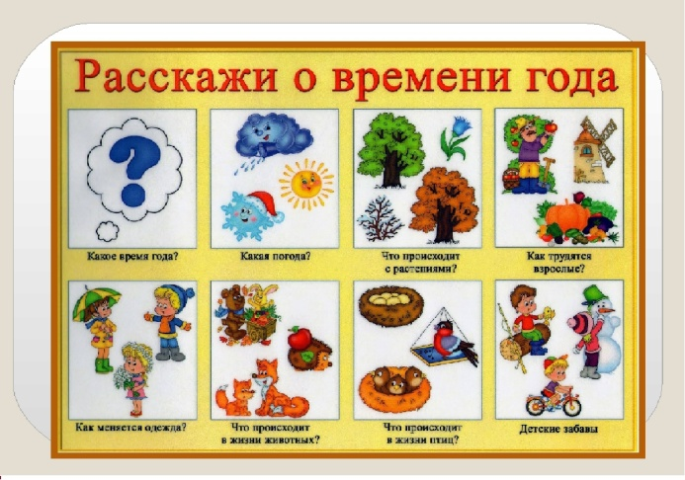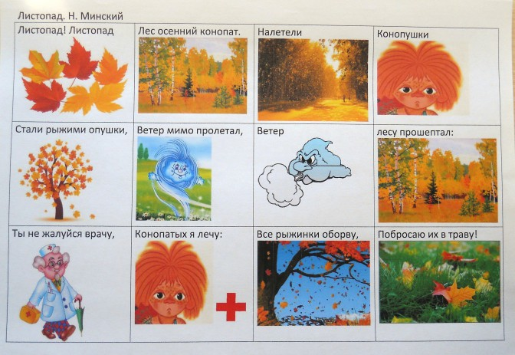

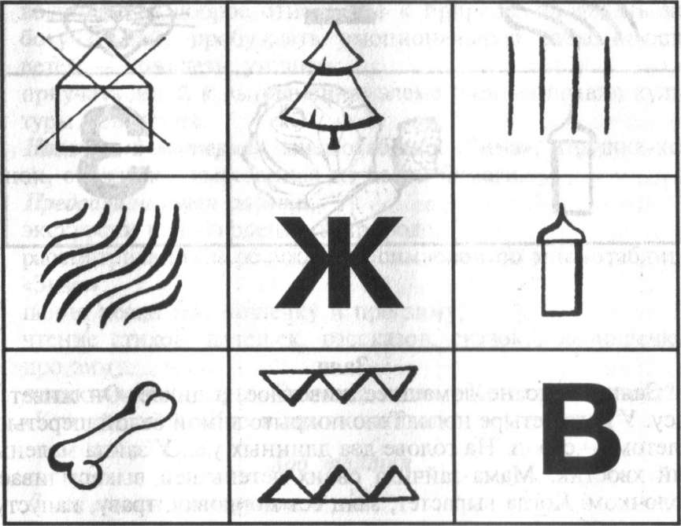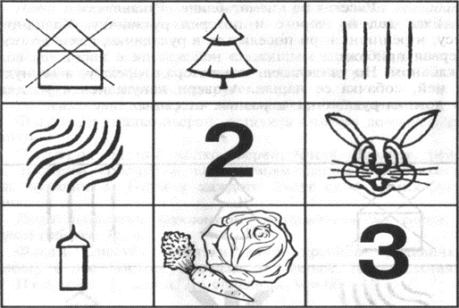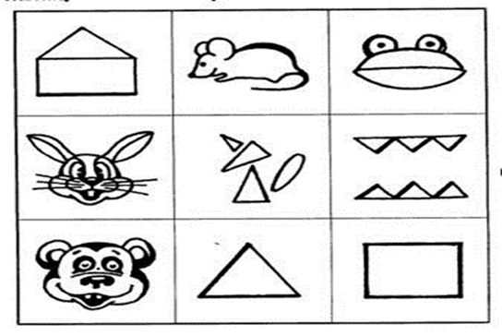
Опорные схемы-мнемотаблицы «Сказки».
